

TALLER 2: Construcción de una maqueTa - PIRÁMIDES
A continuación se adjunta moldes de algunos cuerpos geométricos, que previamente deberán ser ampliados, recortados y pegados en cartulina, para su posterior construcción.
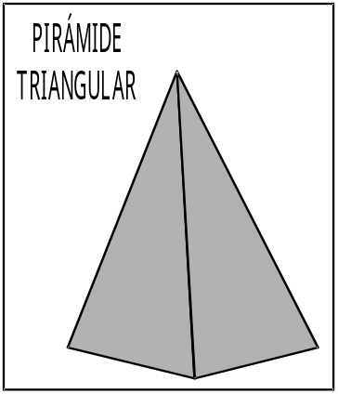

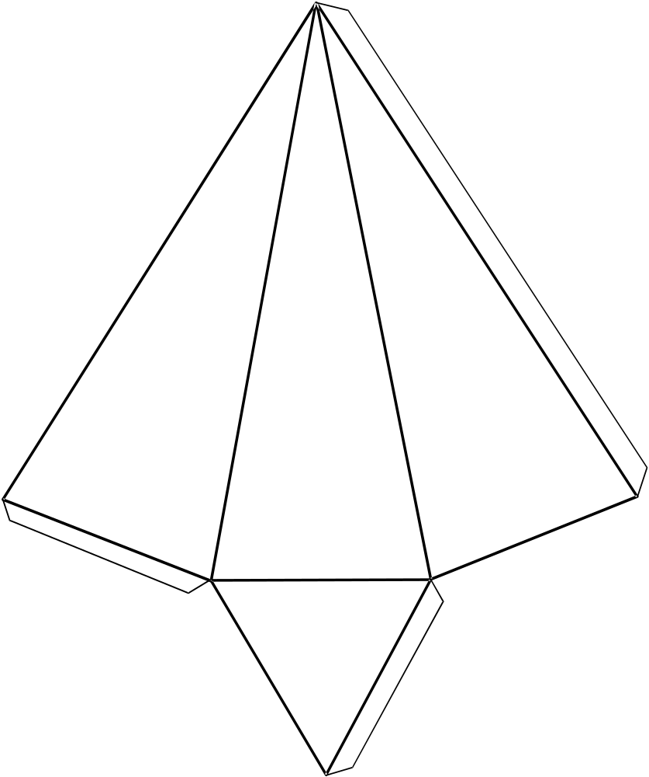



Una pirámide es

* Escribe el nombre de los elementos que conforman una pirámide.

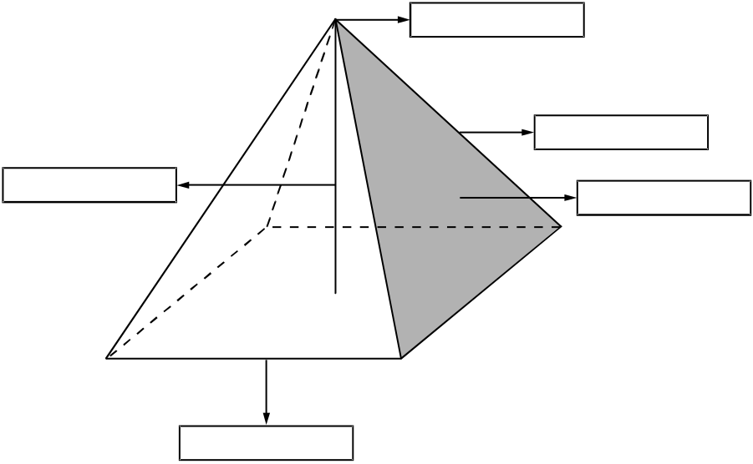

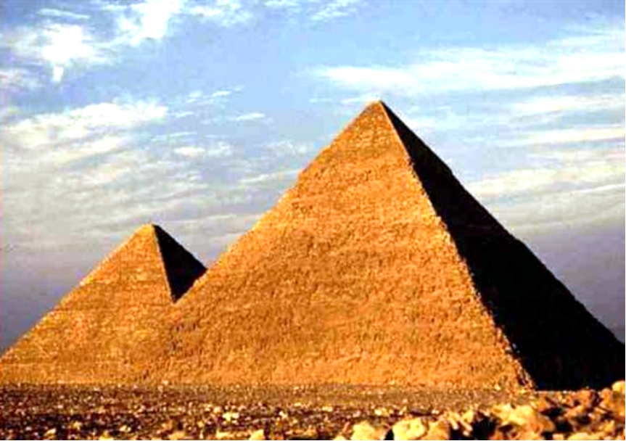

AHORA HAZLO TÚ

1. El gráfico mostrado en la página anterior::

a. Tiene _______ caras, _______ base, _______ aristas laterales y _______ vértices.

b. Las caras tienen forma de un ___________________________________.

c. La base tiene forma de un ___________________________________.

2. Indicar verdadero o falso en las siguientes proposiciones:

a. Todas las pirámides tienen una base ( )

b. Todas las pirámides tienen caras en forma triangular ( )

c. La base de una pirámide puede ser un pentágono ( )

d. Todas las pirámides tienen una sola altura ( )

3. En tu cuaderno grafica una pirámide triangular cuyo lado de la base mide 3 cm y su arista lateral mide 5 cm.

4. Grafica en tu cuaderno una pirámide hexágonal cuyo lado de la base mida 2 cm y su arista lateral mida 4 cm.

5. Si la base de una pirámide tiene 10 lados entonces la pirámide tiene _____ caras.



